询价公告附件

说明： 本文档将作为招标文件编制的依据，请各采购人认真填写，详细核对。主要分为两部分：标的物清单和详细技术参数及规格要求。

标的物清单
序号 | 货物名称 | 数量 | 单位 | 预算金额 | 币种 | 简要技术要求
1 | 幕墙清洗服务 | 7栋楼宇 | 栋 | 71000 | 人民币 | (1) 玻璃幕墙清洗做到无污渍、无死角、无遗漏，干净、清洁、明亮。  (2施工人员应购有意外伤害险，自觉遵守学校规章制度防止发生人员伤亡等安全事故。

详细技术参数、规格要求及报价

标的物A（表格式范本）
序号 | 参数及规格 | 详细要求 | 报价
1 | 逸夫楼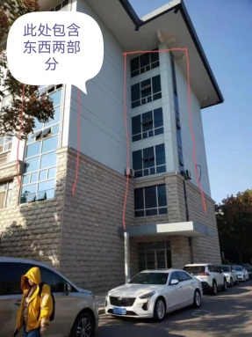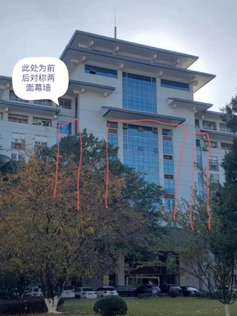 | (1) 玻璃幕墙清洗：先用高压冲洗设备冲洗，再用化学药剂对界面涂抹并反复擦拭，有顽固污渍的要进行小心铲除，然后用水枪冲洗干净，最后用刮水器刮净水迹。如一遍清洗不净，再进行第二遍清洗，直至干净为止。  (2) 无污渍、无死角、无遗漏，干净、清洁、明亮。  (3)施工人员应购有意外伤害险，自觉遵守学校规章制度，文明施工；利用清洗设备、铲刀和化学药剂等进行清洗时，不得损坏楼宇外墙、窗户玻璃等；高空作业应做好绳索、人员及其他安全施工准备，防止发生人员伤亡等安全事故。
2 | 行政楼  所有推拉窗内外及纱窗清洗，前后玻璃幕墙清洗（中间塔楼除外） | ①、玻璃幕墙清洗：先用高压冲洗设备冲洗，再用化学药剂对界面涂抹并反复擦拭，有顽固污渍的要进行小心铲除，然后用水枪冲洗干净，最后用刮水器刮净水迹。如一遍清洗不净，再进行第二遍清洗，直至干净为止。  ②、楼层窗户窗纱清洗：用含有清洁剂的涂水器涂抹玻璃，如遇有胶迹等顽固污渍，用小铲刀小心清除。再用涂有清洁剂的双面擦内外清洗玻璃，如玻璃灰尘较重，需清洗两次。清洁窗框及窗槽，注意防止推拉窗户脱落。最后用干毛巾等清除玻璃水迹。纱窗应使用毛刷和含清洁剂的水刷洗，注意不损坏窗纱。办公室和实验室窗户擦洗外侧，楼梯、走廊和厕所窗户内外侧均擦洗。  ③、空调格栅清洗：用含清洁剂的水对空调格栅进行擦洗，如有顽固污渍，应使用小铲刀小心铲除。  ④施工人员应购有意外伤害险，自觉遵守学校规章制度，文明施工；利用清洗设备、铲刀和化学药剂等进行清洗时，不得损坏楼宇外墙、窗户玻璃等；高空作业应做好绳索、人员及其他安全施工准备，防止发生人员伤亡等安全事故。
3 | 理科北楼  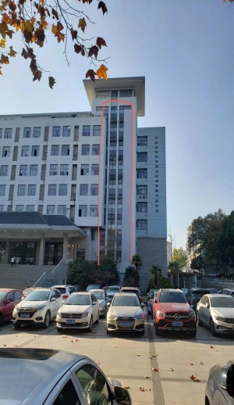 | (1) 玻璃幕墙清洗：先用高压冲洗设备冲洗，再用化学药剂对界面涂抹并反复擦拭，有顽固污渍的要进行小心铲除，然后用水枪冲洗干净，最后用刮水器刮净水迹。如一遍清洗不净，再进行第二遍清洗，直至干净为止。  (2) 无污渍、无死角、无遗漏，干净、清洁、明亮。  (3)施工人员应购有意外伤害险，自觉遵守学校规章制度，文明施工；利用清洗设备、铲刀和化学药剂等进行清洗时，不得损坏楼宇外墙、窗户玻璃等；高空作业应做好绳索、人员及其他安全施工准备，防止发生人员伤亡等安全事故。
4 | 教学楼  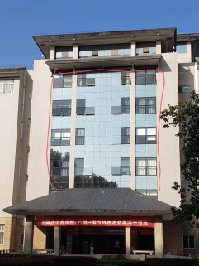  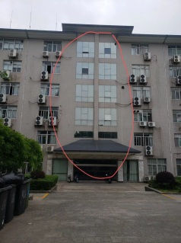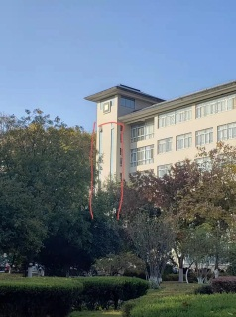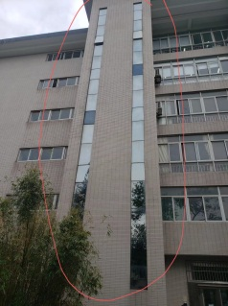 | (1) 玻璃幕墙清洗：先用高压冲洗设备冲洗，再用化学药剂对界面涂抹并反复擦拭，有顽固污渍的要进行小心铲除，然后用水枪冲洗干净，最后用刮水器刮净水迹。如一遍清洗不净，再进行第二遍清洗，直至干净为止。  (2) 无污渍、无死角、无遗漏，干净、清洁、明亮。  (3)施工人员应购有意外伤害险，自觉遵守学校规章制度，文明施工；利用清洗设备、铲刀和化学药剂等进行清洗时，不得损坏楼宇外墙、窗户玻璃等；高空作业应做好绳索、人员及其他安全施工准备，防止发生人员伤亡等安全事故。
5 | 图书管  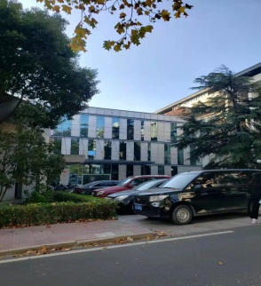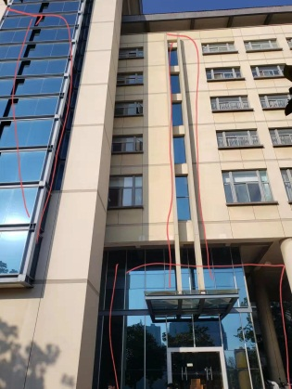 | (1) 玻璃幕墙清洗：先用高压冲洗设备冲洗，再用化学药剂对界面涂抹并反复擦拭，有顽固污渍的要进行小心铲除，然后用水枪冲洗干净，最后用刮水器刮净水迹。如一遍清洗不净，再进行第二遍清洗，直至干净为止。  (2) 无污渍、无死角、无遗漏，干净、清洁、明亮。  (3)施工人员应购有意外伤害险，自觉遵守学校规章制度，文明施工；利用清洗设备、铲刀和化学药剂等进行清洗时，不得损坏楼宇外墙、窗户玻璃等；高空作业应做好绳索、人员及其他安全施工准备，防止发生人员伤亡等安全事故。
6 | 体育中心  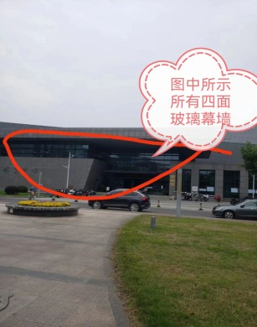 | (1) 玻璃幕墙清洗：先用高压冲洗设备冲洗，再用化学药剂对界面涂抹并反复擦拭，有顽固污渍的要进行小心铲除，然后用水枪冲洗干净，最后用刮水器刮净水迹。如一遍清洗不净，再进行第二遍清洗，直至干净为止。  (2) 无污渍、无死角、无遗漏，干净、清洁、明亮。  (3)施工人员应购有意外伤害险，自觉遵守学校规章制度，文明施工；利用清洗设备、铲刀和化学药剂等进行清洗时，不得损坏楼宇外墙、窗户玻璃等；高空作业应做好绳索、人员及其他安全施工准备，防止发生人员伤亡等安全事故。
7 | 生科楼A座  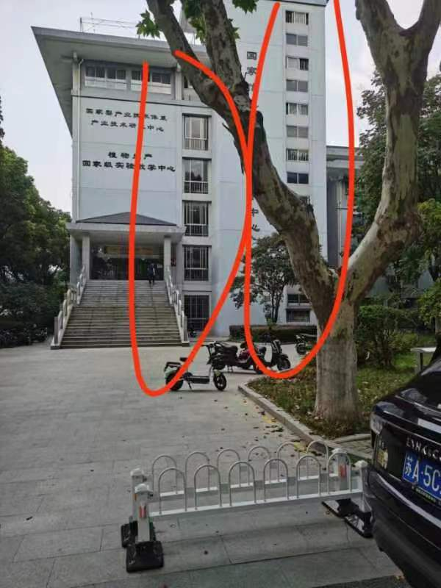 | (1) 玻璃幕墙清洗：先用高压冲洗设备冲洗，再用化学药剂对界面涂抹并反复擦拭，有顽固污渍的要进行小心铲除，然后用水枪冲洗干净，最后用刮水器刮净水迹。如一遍清洗不净，再进行第二遍清洗，直至干净为止。  (2) 无污渍、无死角、无遗漏，干净、清洁、明亮。  (3)施工人员应购有意外伤害险，自觉遵守学校规章制度，文明施工；利用清洗设备、铲刀和化学药剂等进行清洗时，不得损坏楼宇外墙、窗户玻璃等；高空作业应做好绳索、人员及其他安全施工准备，防止发生人员伤亡等安全事故。
 | 总价合计（元）

